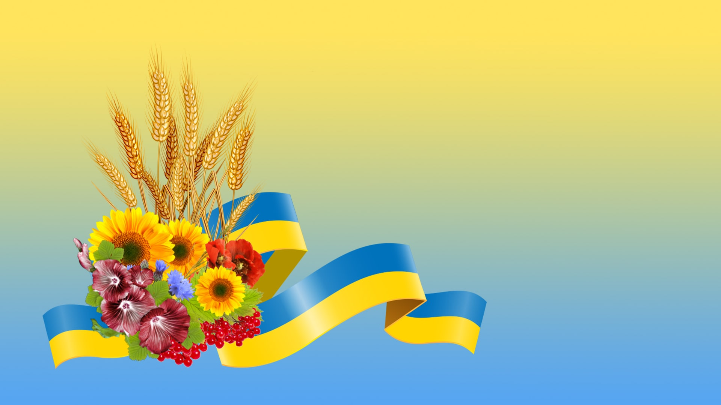

Система національно- патріотичного виховання .

Козацьке виховання

Виховання патріотизму та національної самосвідомості молоді – справа першорядна.

Педагогічний колектив ліцею №2 Таврійської міської ради обрав козацьку педагогіку як основний засіб виховної роботи нашого навчального закладу. Проблема національно-патріотичного виховання як соціального явища є особливо актуальною сьогодні. Основними джерелами впливу макрофакторів на соціалізацію особистості є країна, нація, суспільство, держава. Період шкільного віку характеризується тим, що у дитини формуються моральні риси характеру, поведінкові стереотипи та ціннісні орієнтації, закладаються основи для формування патріотичної свідомості.   Оперувати такими духовними поняттями дає можливість козацька педагогіка в системі національно- патріотичного виховання . Формою організації учнівського саоврядування обрано діяльність самодіяльної дитячої організації -козацької республіки.

В школі створена і діє с.д.о «Козачата» ,що є козацькою республікою і являється центром виховної роботи школи. Діяльність с.д.о «Козачата» здійснюється на засадах добровільності, гуманізму, рівноправності її членів, самоврядування, демократичності, законності, гласності та відкритості . С.д.о «Козачата» збудована на засадах ідейних, духовних, моральних, військово- патріотичних, традицій батьків, дідів-пращурів, славного українського козацтва.

У своїй діяльності члени Козацької республіки керуються Конституцією України, законом України «Про молодіжні та дитячі громадські організації» та Статутом.

С.д.о «Козачата» має свій прапор, герб, девіз «Свій розум, працю, серця рух – віддам Вкраїні без останку», стройову пісню «Козацький марш», емблему та інші символи. З 1995року організації присвоєно ім’я козацького гетьмана Костя Гордієнка.

Козацька республіка підтримує тісні зв'язки з козацькими організаціями Херсонщини.

**Структура і органи управління с.д.о «Козачата»**

На чолі Козацької республіки стоїть **кошовий отаман** ( президент козацької республіки) , а її вищим органом є **Козацька Рада** ( парламент ), яке вирішує питання організації життя республіки

**Кошовий отаман:**  організовує діяльність «Козацької республіки» відповідно до Статуту та козацьких звичаїв; звітує і несе відповідальність за свою діяльність на Козацькій Раді та загальних зборах «Козацької республіки».

**Писар** керує організаційно-координаційним центром (штабом).

**Хорунжий** - відповідальний за хоругву.

**Козацькі клейноди:**

**Булава** – символ гетьманської влади .

**Хоругва** – бойовий прапор у військових підрозділах українського козацтва .

Первинною ланкою с.д.о «Козачата» є козацьке братство (клас) - на чолі з **старшим братчиком,** обраним загальними зборами куреня.

У своїй діяльності братства керуються цим Статутом, рішеннями Ради старших братчиків та Кошового отамана.

Братства створюються по класах за рішенням установчих зборів козачат, джур, козаків на основі їх вільного волевиявлення.

Братства входять до складу с.д.о «Козачата» як її структурні ланки.

Братства вирішують питання, які належать до їх компетенції, самостійно, в межах, що не суперечать Статуту.

**Братства :** - мають свою назву, девіз, пісню;

- приймають рішення про прийом у члени «Козацької республіки» та виключення з її членів;

- вирішують питання участі в заходах відповідно до плану роботи організації;

- вирішують питання внутрішнього життя куреня та його членів;

- обирають терміном на один рік командира братства .

**Рада старших братчиків (парламент):** є виконавчим органом с.д.о «Козачата», до якої входять: Кошовий отаман( президент ); командири братств (командири класів).

**Козацькі загони - братства:** є постійно діючими ланками «Козацької республіки», до складу яких входять представники кожного куреня. Керують роботою осередків їх керівники, які обираються на зборах Ради старших братчиків терміном на один рік.

**Відповідальні за напрямки роботи** «Козацьких загонів» є чітко визначеними:

**1. « Дисципліни і порядку»:** організовує та контролює чергування по школі та класах; контролює успішність членів «Козацької республіки»; займається попередженням правопорушень серед членів організації; займається правовою освітою; контролює поведінку козаків у школі та за її межами; контролює ведення щоденників сан стану по куренях; бореться з пропусками уроків та спізненнями до школи; проводить роботу з порушниками дисципліни на уроках; організовує взаємодопомогу в навчанні; веде контроль за станом учнівських щоденників.

**2. « Правдолюби »:** досліджують історію українського народу; вивчають життя та діяльність історичних постатей, що несли вклад у формування української державності;

**3. «Екологи»:** контролює дотримання чистоти у школі та на її подвір'ї; відповідає за збереження шкільного майна та підручників; надає допомогу при ремонті класів та школи; **4. « Фольклористи »-культури та мистецтва :** організовують конкурси, виставки; надає допомогу у проведенні свят, вечорів, ранків, зустрічей, зборів організації та братств ; відповідає за естетичне оформлення школи; організовують випуск статей на шкільний сайт.

**5. « Здоров'я та спорту»- «Котигорошки»:** організовують спортивні змагання та свята; відповідають за належний стан стадіону та спортивного залу, допомагають у роботі спортивних секцій; пропагують здоровий спосіб життя.

**Основною метою діяльності організації є**:

-виховання у дітей віри у себе, в свої сили, любові до своєї родини, до рідного краю, своєї держави;

- формування в учнів системи цінностей та життєвих орієнтирів, які базуються на традиціях українського народу: колективізмі, чесності, працьовитості, патріотизмі, дружбі, взаємоповазі, соціальній справедливості;

-виховання хлопчиків і дівчаток шляхетними, мужніми , готовими до будь –яких труднощів; утвердження примноження традицій та звитяг українського народу;

-вивчення минулого свого народу, козацьких традицій та звичаїв , продовження в сучасних умовах козацьких звичаїв та традицій.;

- збереження природи рідного краю;

-формування свідомого ставлення та дотримання здорового способу життя;

- розвиток співробітництва, дружніх, морально-етичних та правових стосунків між учасниками навчально-виховного процесу;

розвиток творчих здібностей та інтелектуального потенціалу особистості, залучення до різних видів мистецтва та культури;

-виховання в учнів патріотичної самосвідомості, громадської цінності, особистої участі у творенні незалежної Української держави;

Членами с.д.о «Козачата» мають право бути учні школи віком від 7 до 17 років.

Члени с.д.о «Козачата» за віком поділяються на вікові групи:

- майбутні козачата 7-8 років,

- козачата – 9- 13 років;

- джури - від 13 до 15 років;

- козаки - від 15 до 17 років.

Прийом у козачата здійснюється за згодою батьків, усі інші переходи та прийоми відзначаються урочисто, з відповідними посвятами за традиційними козацькими звичаями, згідно з Положенням, затвердженим Радою старших братчиків.

**Історія організації**

Дитяча національно – патріотична організація загальноосвітньої школи І-ІІІ ступенів №5 “Козачата ” виникла 19 травня 1995 року . Це був четвертий рік української незалежності .

Ще в 1995 році були часи пошуків і питання поставало в тому, чи бути козаками, захисниками, чи перейти на бік розбійників, лиходіїв. Тому учнівським та педагогічним колективом було вирішено, що діти повинні змалечку знати і захищати свій рідний край, свою землю, своїх близьких та рідних. Таким чином були організовані зустрічі з козаками козацької паланки м. Каховки та м. Таврійськ, які розповідали різноманітні історії про козаків, їх здобутки, вчинки, подвиги. Після таких зустрічей кожен маленький школяр говорив тільки одне речення: «Я також хочу бути козаком, таким же мужнім та сміливим». Тому саме в 1995 році в нашій школі і почала працювати самодіяльна дитяча організація «Козачата».

За мету діяльності організації «Козачата» взяли виховання свідомих громадян, які будуть берегти традиції предків, їх історію та будувати самостійну незалежну Україну . Які будуть відроджувати національні традиції єдності поколінь. І головне, які будуть продовжувати у сучасних умовах козацькі звичаї та традиції. Головним питанням було: «а як саме ми будемо відроджувати національні традиції», на яке педколектив відповів: «це дуже просто!» Козацькі традиції здійснюються за обрядовим календарем та природовідповідним циклом. Протягом року самодіяльною козацькою організацією «Козачата» проводяться такі заходи: «Козацькі забави» , «Покрова - день українського козацтва», «Свята – огляди козацького строю та пісні», « День Святого Миколая» , «Свято Василя та Маланки», «Стрітення» , «Козацькому роду - нема переводу» , «Таємниці козацького танцю «Гопак» та козацький вишкіл» , козацька гра «Гарт», свято «День організації».

З того часу сформувалися принципи побудови організації і зміст її роботи. Виховуючи школярів на принципах патріотизму, національно-державних традиціях українського козацтва, на високих прикладах лицарського ставлення до України, колектив школи знаходить форми і методи виховання, які захопили дітей, зацікавили, дали можливість їм розвинути свої найкращі якості. В школі за допомогою козацької організації розвивається співпраця між педколективом, учнями та їх батьками, громадськими організаціями.

Складовою системи національного виховання є військово – патріотичне, що передбачає вироблення високого ідеалу служіння народові, в ім’я процвітання Української держави. З цією метою з 1998 року працює старша ланка організації - “Джура”, до складу якої війшли хлопчики віком від 13 років

Щорічно, 19 травня, перед кожним учнем 7 класу постає питання – бути, чи не бути козаком . Якщо ти стаєш членом козацького осередку , то віднині для тебе козацькі справи стають відкритими . Отже , хлопців 7 класу за їхньою згодою приймають до осередку на правах джур із врученням заповідей.

Коли джура витримує термін перебування у курені 2 роки , у 10 класі він стає молодим козаком.

Мета діяльності організації “Джура”:

-Сприяння вихованню національно свідомих, духовно та фізично розвинених громадян України на традиціях українського козацтва та принципах загальнолюдської моралі. Залучення дітей до суспільно корисних справ, формування відповідального ставлення до праці, забезпечення потреби кожної дитини в самореалізації, формування гуманної особистості, свідомого й активного громадянина – патріота України, готового до її захисту.

-Збереження і примноження історико – культурної спадщини українського народу і його природного довкілля.

- Забезпечення гармонії фізичного, соціального та духовного розвитку молодого покоління українців .

Напрямки діяльності старшої ланки організації «Джура»:

- Психо-фізична підготовка майбутніх козаків – захисників України (спортивно- масові заходи : «Лицарський турнір» , «Подорож Джур», «Спортивні змагання», участь у Всеукраїнській дитячо-юнацькуій військово-патріотичній грі «Сокіл» («Джура») , «Гарт»; Вивчення козацьких пісень. Військово – фізична підготовка « Вишкіл джур»).

- Шефська робота з козачатами . - Екологічне виховання. Робота екологічної бригади. Складання карти екологічного забруднення.

- Вивчення історії козацтва.

- Похідна робота.

- Військово-патріотичне виховання , готовність до захисту Батьківщини .

Нашим навчальним закладом організовано маршрути пошуково – дослідницької роботи з історії України та козаччини. Збір і оформлення матеріалу за темами: «Гетьмани України», «Історія рідного краю », «Історичні постаті», «Як судили-рядили на Січі », «Січові школи», «Символи України». Вираження провідної національної ідеї козацьких піснях , думах , баладах.

Національно – патріотичне виховання в школі - це система заходів та виховних годин, темами яких є: святкування знаменних дат, ознайомлення з історією рідного краю, звичаями і традиціями українського народу, видатними людьми України тощо. Традиційним стало проведення святкувань Дня Українського козацтва, Дня с.д.о. «Козачата», Дня Збройних Сил України, Дня Соборності, Дня української письменності, відзначення Дня міста, змагань «Козацькі забави», гри «Джура», «Козацькому роду-нема переводу», «Свято Миколая», зустрічі з ветеранами ІІ світової війни і учасниками бойових дій- воїнами АТО, зустрічі з членами громадської козацької організації «Козацька паланка».

У роботі з молоддю спортивно-масова робота посідає одне з чільних місць, тому що вона загартовує юнаків фізично, вчить молодь з користю для духу і тіла проводити вільний час, правильно відпочивати.

Традиційно ми запрошуємо козаків Таврійського козацького куреня до участі у козацьких зборах і святах, участі у святкуванні Дня Українського козацтва ( Покрова ,14 жовтня) та Дня організації (19 травня ) .

Таким чином, до 25-річниці козаки куреня прийшли з певними досягненнями. Понад 400 випускників школи за ці роки пройшли гарт у первинному козацькому осередку. Зараз їхню справу продовжують 18 козаків , 44 джури і 162 козачати та 60 – майбутніх козачат .

Для педагогічного та батьківського колективу найголовнішим завданням є виховати справжнього, національно свідомого громадянина України із загальнолюдськими, моральними, духовними та культурними цінностями; підготувати його до сучасного життя і який би завжди стояв на позиціях національних інтересів своєї країни. Це для сьогодення надзвичайно важливо і актуально.

Ми повинні виховувати та формувати нове покоління, покоління **справжніх українців**.

І засади саме козацької педагогіки допомагають нам здійснити поставлену мету.